PROGRAMACIÓN EVOLUTIVA
Memoria de la práctica 2
Grupo 05: Javier Alonso Ruiz y María Solórzano Gómez
1 dron | 3 drones | 5 drones
300 | 275 | 240
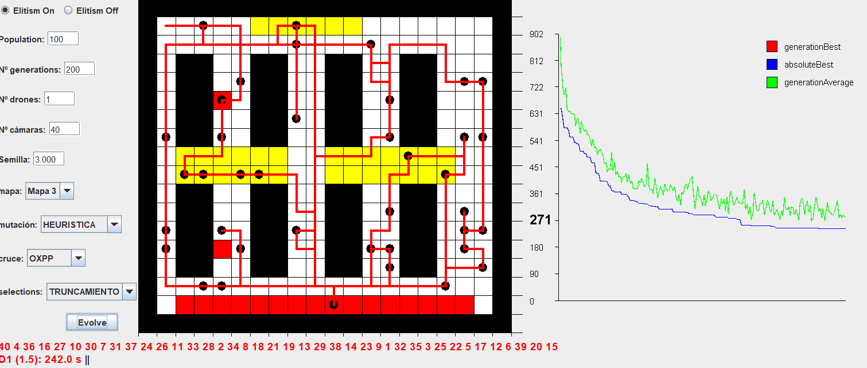

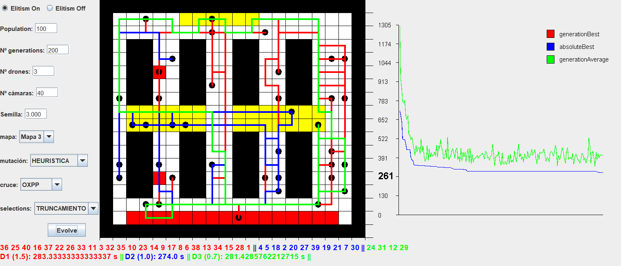
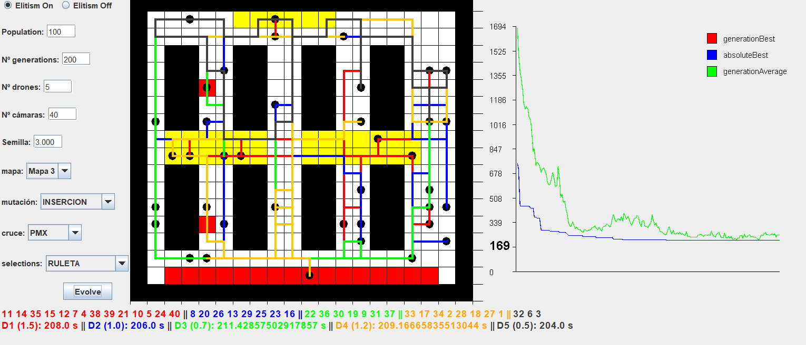
Por regla general, cuantos más drones se incluyen en la ecuación, mejor fitness sacan gracias a su capacidad de repartirse las tareas y equilibrar costes entre todos los drones, a pesar de posibles penalizaciones que se puedan llevar por ser más (el MaxT – MinT * peso).
Reparto de tareas
Ambos alumnos participaron en todas las ramas, pero para generalizar el desarrollo:
Los métodos de cruces y mutaciones principalmente hechos por Javier. El evaluate, el algoritmo de búsqueda estrella y la interfaz, fue principalmente hecha por María.
Mutación heurística
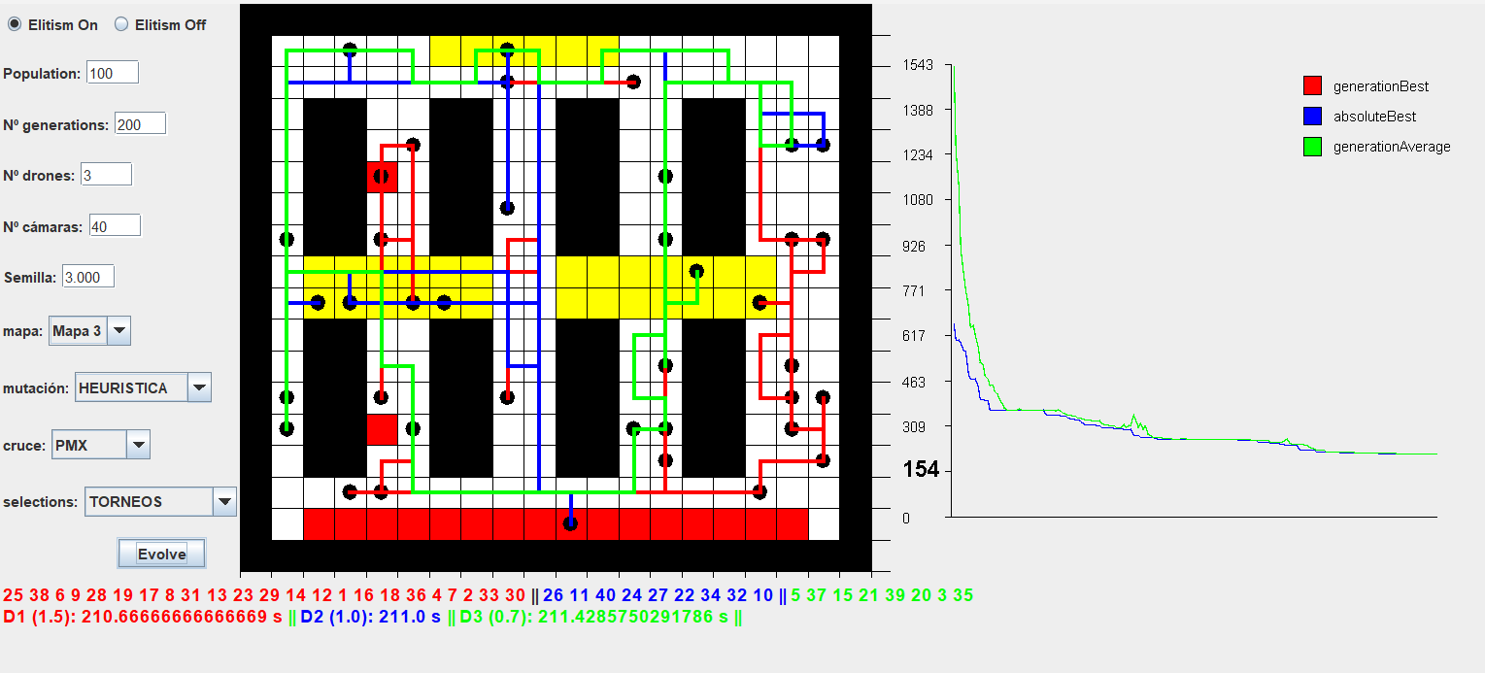
Utilizando la mutación heurística pudimos comprobar que el average de las generaciones acaba siendo muy similar al de los mejores de cada generación. Esto probablemente será porque el método heurístico en sí ya muta los cromosomas pillando la versión con el mejor fitness
Mutación de inserción
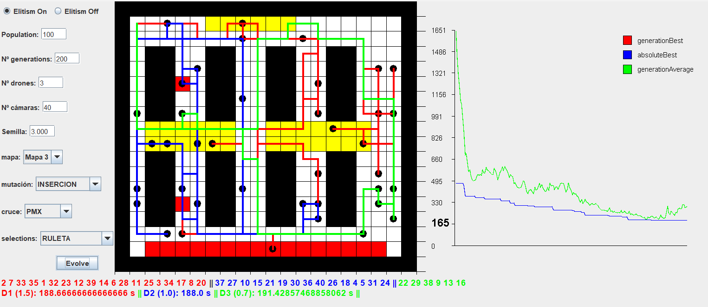
Utilizando la mutación de inserción obtuvimos una media muy variante, que a veces sacaba resultados que se aproximaban mucho a los mejores absolutos, pero varían en exceso por su naturaleza aleatoria.

Mutación de intercambio
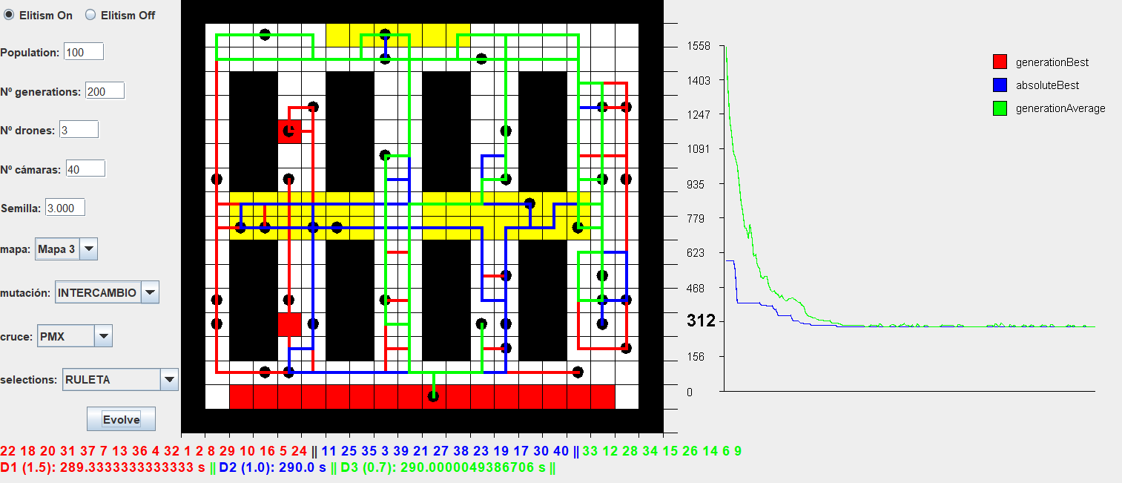
Aquí podemos comprobar que hay un punto donde la media prácticamente se mezcla con el mejor resultado posible. Esto tiene sentido, ya que se están intercambiando los valores de los cromosomas. Y, a medida que estos mejoran su fitness más y más, estos se van igualando más y más.

Mutación de inversión
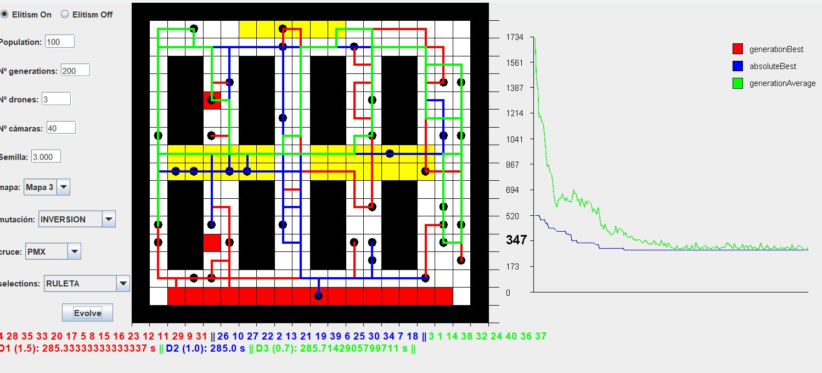
Esta mutación se aproxima también mucho al absolut best, pero por su variación es capaz de realizar picos en el promedio de todos los cromosomas, aunque luego vuelvan de nuevo al absolute best

